ZCQF汽水分离器
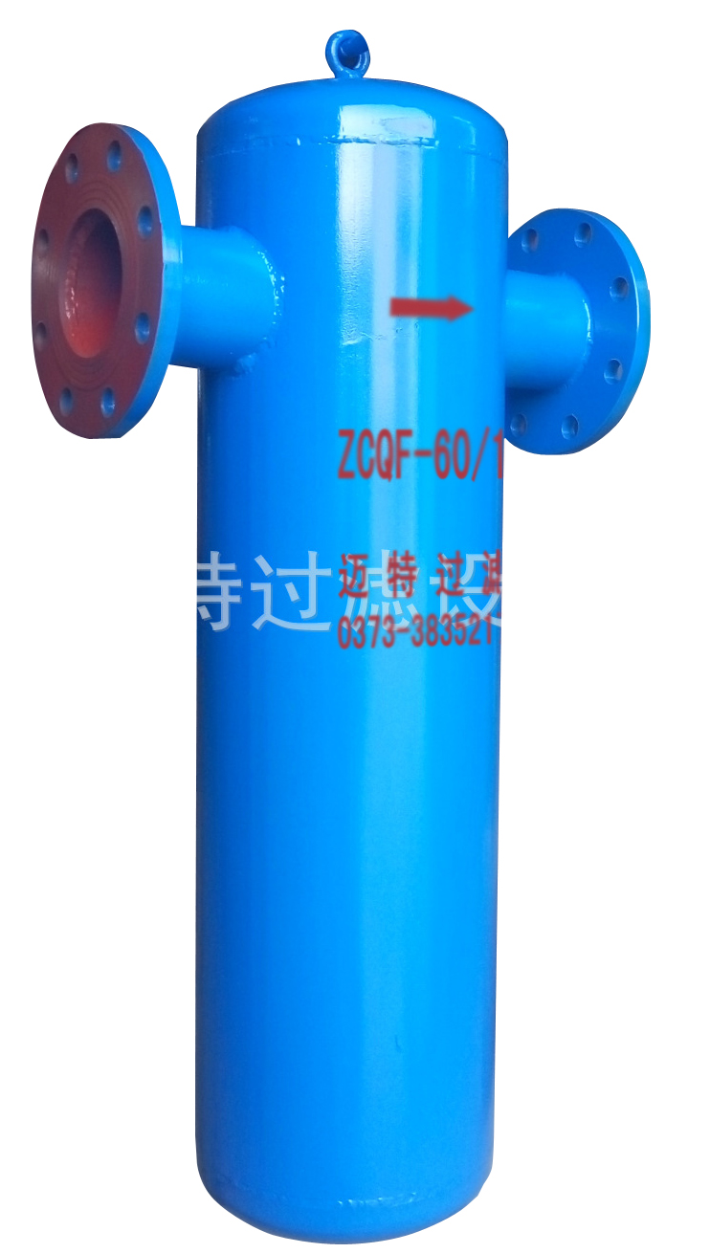
ZCQF汽水分离器,汽液分离器,蒸汽压缩空气分离器是MT/迈特再MQF的基础之上研制一款用于分离压缩空气、蒸汽管道，将管道内的气体与液体分离，解决普通型汽水分离器分离不彻底、设备体积大等缺点。与本公司生产的MQF气液分离器是同一个系列的产品，都是吸引了传统产品的优点，并把不足之入加以改进，从而诞生了此种型号产品，可以高效率的将压缩空气、蒸汽彻底分离，分离效率能够达到98%以上，一般使用碳钢或者不锈钢材质制造。
品牌： | MT/迈特 | 型号: | ZCQF
原理： | 旋风分离 | 样式: | 立式
滤料： | 气液分离网 | 性能: | 高效分离
额定流量： | 2~400m3/min | 工作压力： | 1~1.6mpa
主体材质： | Q235/304 | 适用温度： | ＜200℃
产品类型： | 全新 | 外形尺寸： | 见型号
使用范围： | 蒸汽锅炉、空气压缩机、风机管道等各种气体含水量较高的场所，去除气体中水分分离效率高！
ZCQF汽水分离器,汽液分离器,蒸汽压缩空气分离器工作原理:
当压缩空气或者蒸汽通过法兰一侧切向进入分离器的入口，在分离器内壁产生高速螺旋气流，利用离心力将冷凝水和固体颗粒分离沉积到汽水分离器的底部，分离后的冷凝水通过蒸汽疏水阀或者排水器排出，而干燥压缩空气或者蒸汽从另一侧法兰进入需要的管道当中，整个汽水分离器本体是封闭结构，没有更换元件，无须维护。汽水分离器所能够随的蒸汽或者压缩空气的流量由口径、压力、流速决定，本公司可以根据客户的需求定制产品，或者根据图纸进行加工。
ZCQF气水分离器是用于工业含液系统中将气体和液体分离的设备，在现有气液分离器设备中，主要采用重力式和循环式分离器，他们靠重力的不同将气体和液体分离，由于现有技术只利用了介质的重力作用，因此其缺点是分离效率低，分离不彻底，设备体积和重量较大。我公司最新开发研制成功一种ZCQF气水分离器，吸取了传统气液分离器的优点，并将不足加以改进，从而达到高效率分离和彻底分离的目的。
ZCQF气水分离器工作原理：通过五级分离—降速、离心、碰撞、变向、凝聚等原理，除去压缩空气（气体）中的液态水份和固体颗粒，达到净化的作用。湿气在冷却过程中冷凝后，在分离器中的挡板廹使气体改变方向二次，并以设计好的速度旋转，产生离心力高效地分离出液体和颗粒，排水器应及时排放出冷凝液。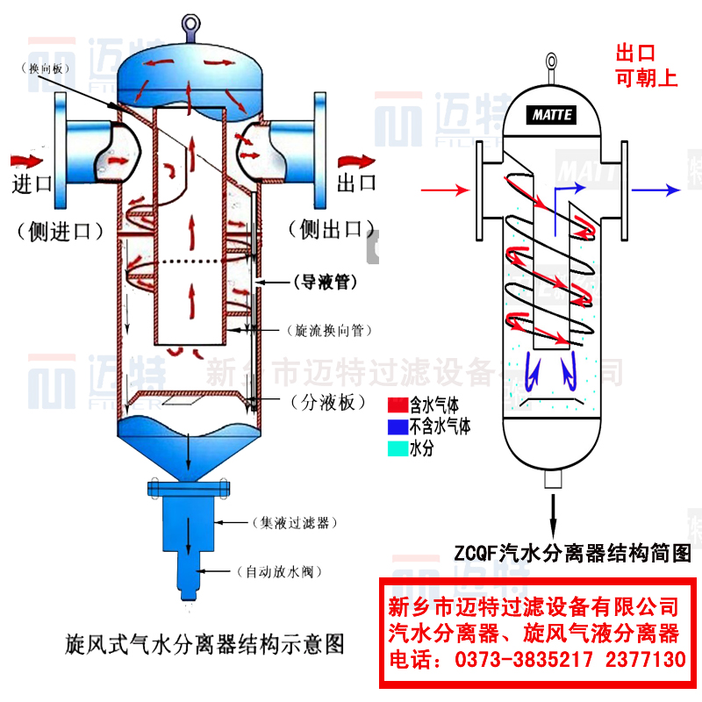

ZCQF汽水分离器产品特点
1.除水效率高：可除去99%的液态水份，油份。
2.体积小、重量轻。
3.安装方便，管道式连接、可悬挂安装。
4.免维护、可靠性好。
5.按1.6-2.5MPa额定压力制造，安全可靠。

应用范围
1.压缩空气冷凝水分离回收
2.蒸汽管线冷凝水分离
3.气液混合部位的进/出口分离
4.真空系统中冷凝水分离排放
5.水冷却塔后的冷凝水分离
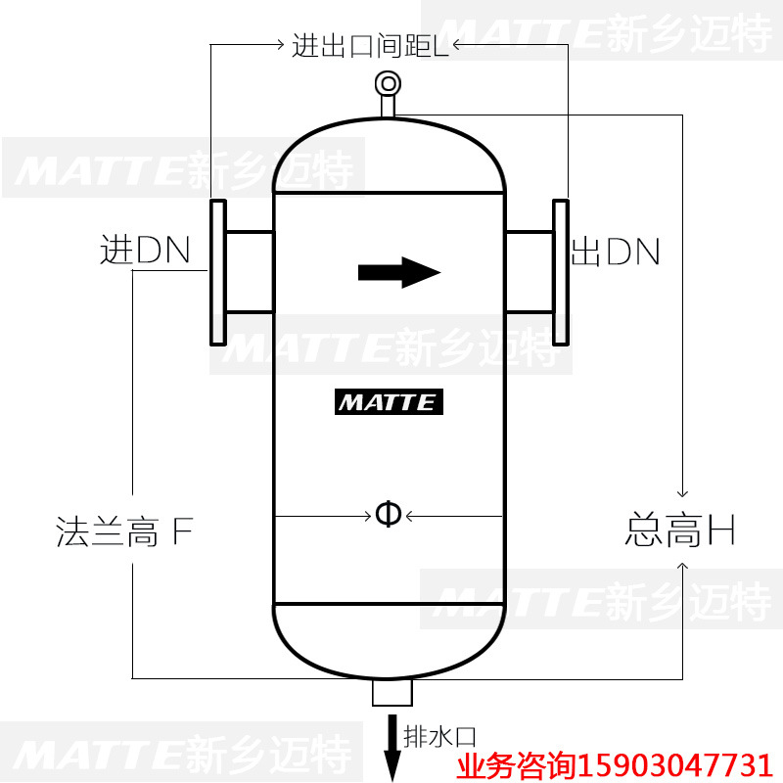
6.地热蒸汽分离器
7.其他多种气液分离应用
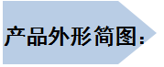

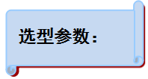
型号 | 进出气口DN | 处理量m3/min | 外形尺寸mm |  |  |  | 排污口尺寸
型号 | 进出气口DN | 处理量m3/min | F | H | φ | L | 排污口尺寸
ZCQF2/1 | G20 | 2 | 230 | 250 | 90 | 180 | G1/2"
ZCQF4/1 | G25 | 4 | 350 | 380 | 108 | 250 | G1/2"
ZCQF6/1 | G32 | 6 | 220 | 400 | 133 | 320 | G1/2"
ZCQF20/1 | G40 | 18 | 400 | 600 | 159 | 360 | G1/2"
 | G50 | 18 | 400 | 600 | 159 | 360 | G1/2"
ZCQF40/1 | 65 | 42 | 510 | 760 | 219 | 480 | G3/4"
ZCQF60/1 | 80 | 60 | 580 | 850 | 273 | 560 | G3/4"
 | 100 | 60 | 580 | 850 | 273 | 560 | G3/4"
 | 125 | 60 | 580 | 850 | 273 | 560 | G3/4"
ZCQF120/1 | 150 | 120 | 580 | 990 | 426 | 700 | G3/4"
ZCQF150/1 | 200 | 150 | 630 | 1040 | 426 | 700 | G3/4"
ZCQF200/1 | 250 | 200 | 770 | 1180 | 426 | 700 | G3/4"
ZCQF300/1 | 250 | 300 | 950 | 1450 | 462 | 760 | G3/4"
ZCQF400/1 | 300 | 400 | 1400 | 1950 | 612 | 900 | G3/4"

设计压力 | 1.0/1.6/2.5MPa
水压试验压力 | 1．25/2.0/3.0 MPa
压力损失 | ≤0.002Mpa
设计温度 | 300℃
腐蚀裕度 | 1mm
分离效率 | 99%
分离颗粒 | ≥5μm
材料 | 碳钢，不锈钢

以上技术参数为标准产品参数，实际技术参数应根据客户技术要求。

接口尺寸 | DN15-300(可定制)
排污口尺寸 | G1/2-G2(可定制)
阀体材料 | 碳钢 WCB/ 不锈钢
最高工作压力 | 10、16、25、40
最高工作温度 | 300℃

1、设计之初我们遵循严格的国标技术规范；选型、选材认真揣摩。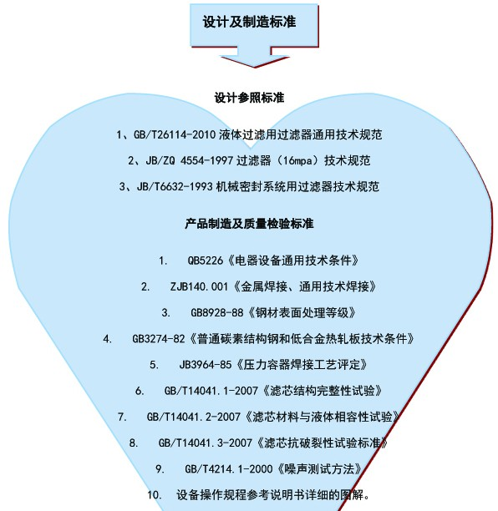

2、制造检验过程严格按照国标验收。

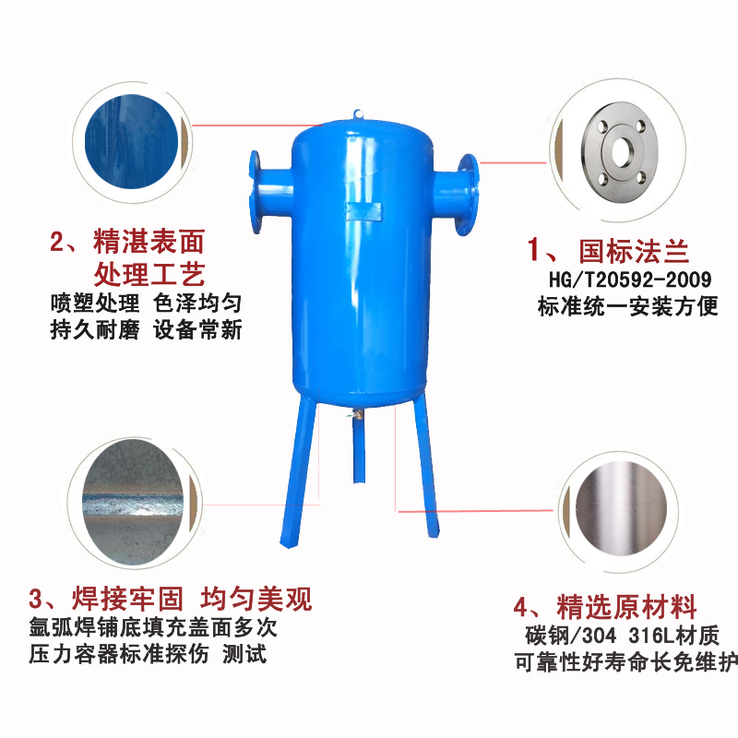


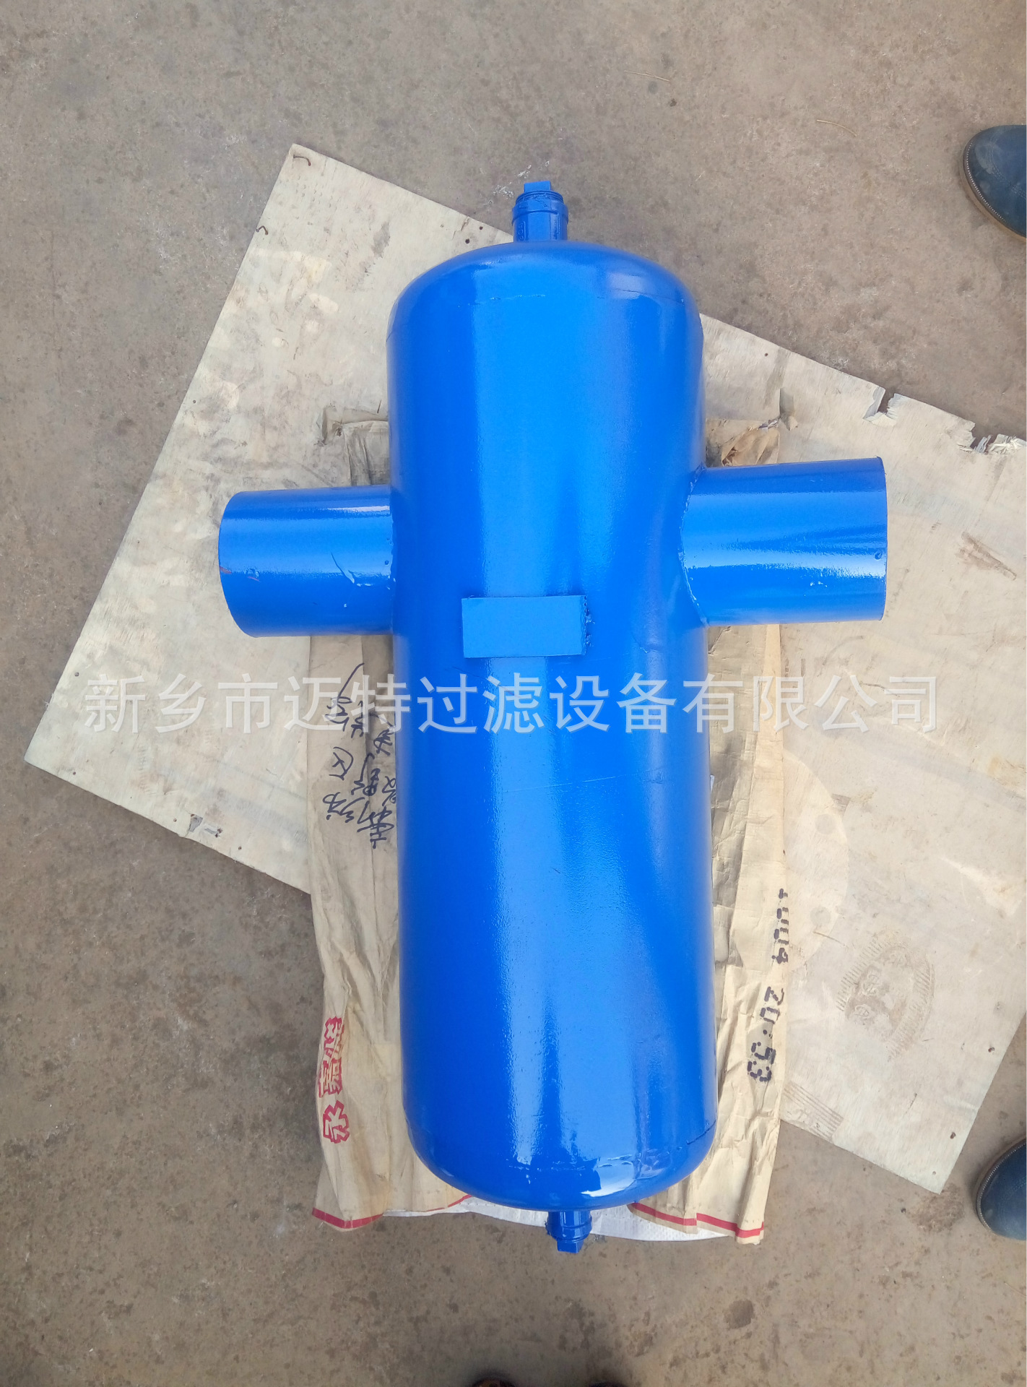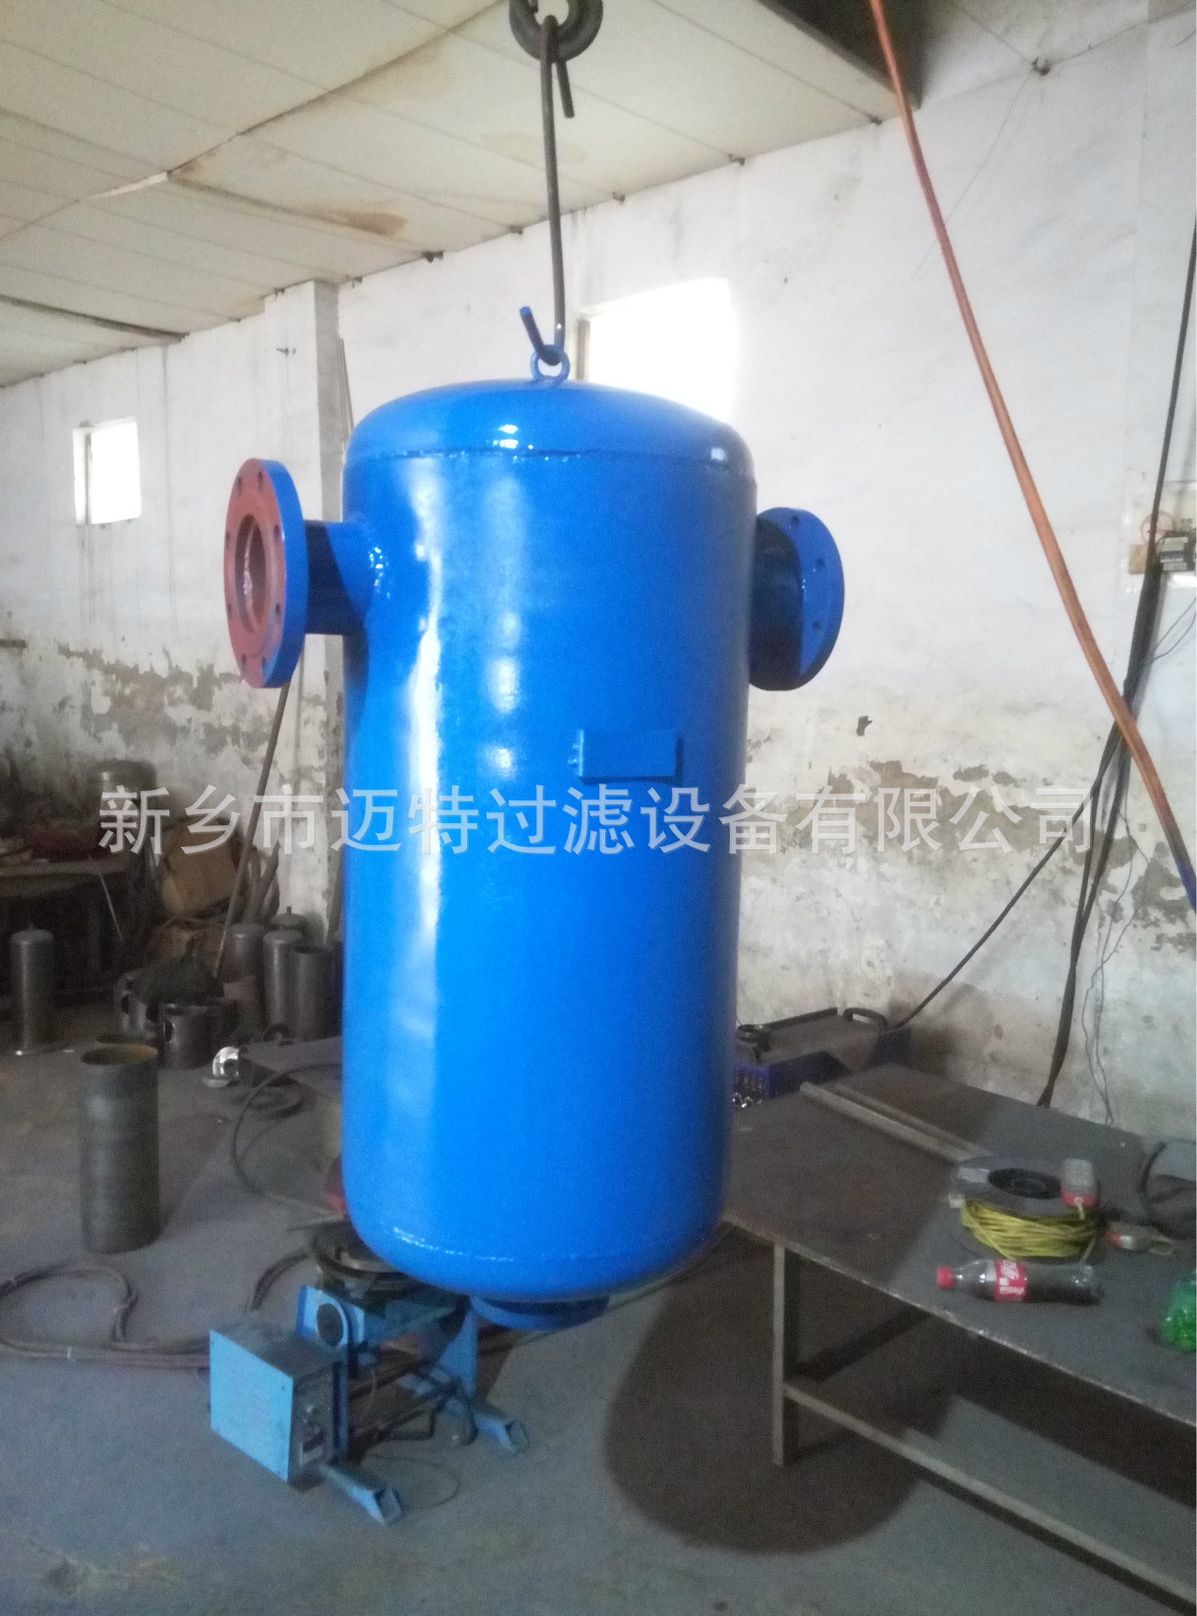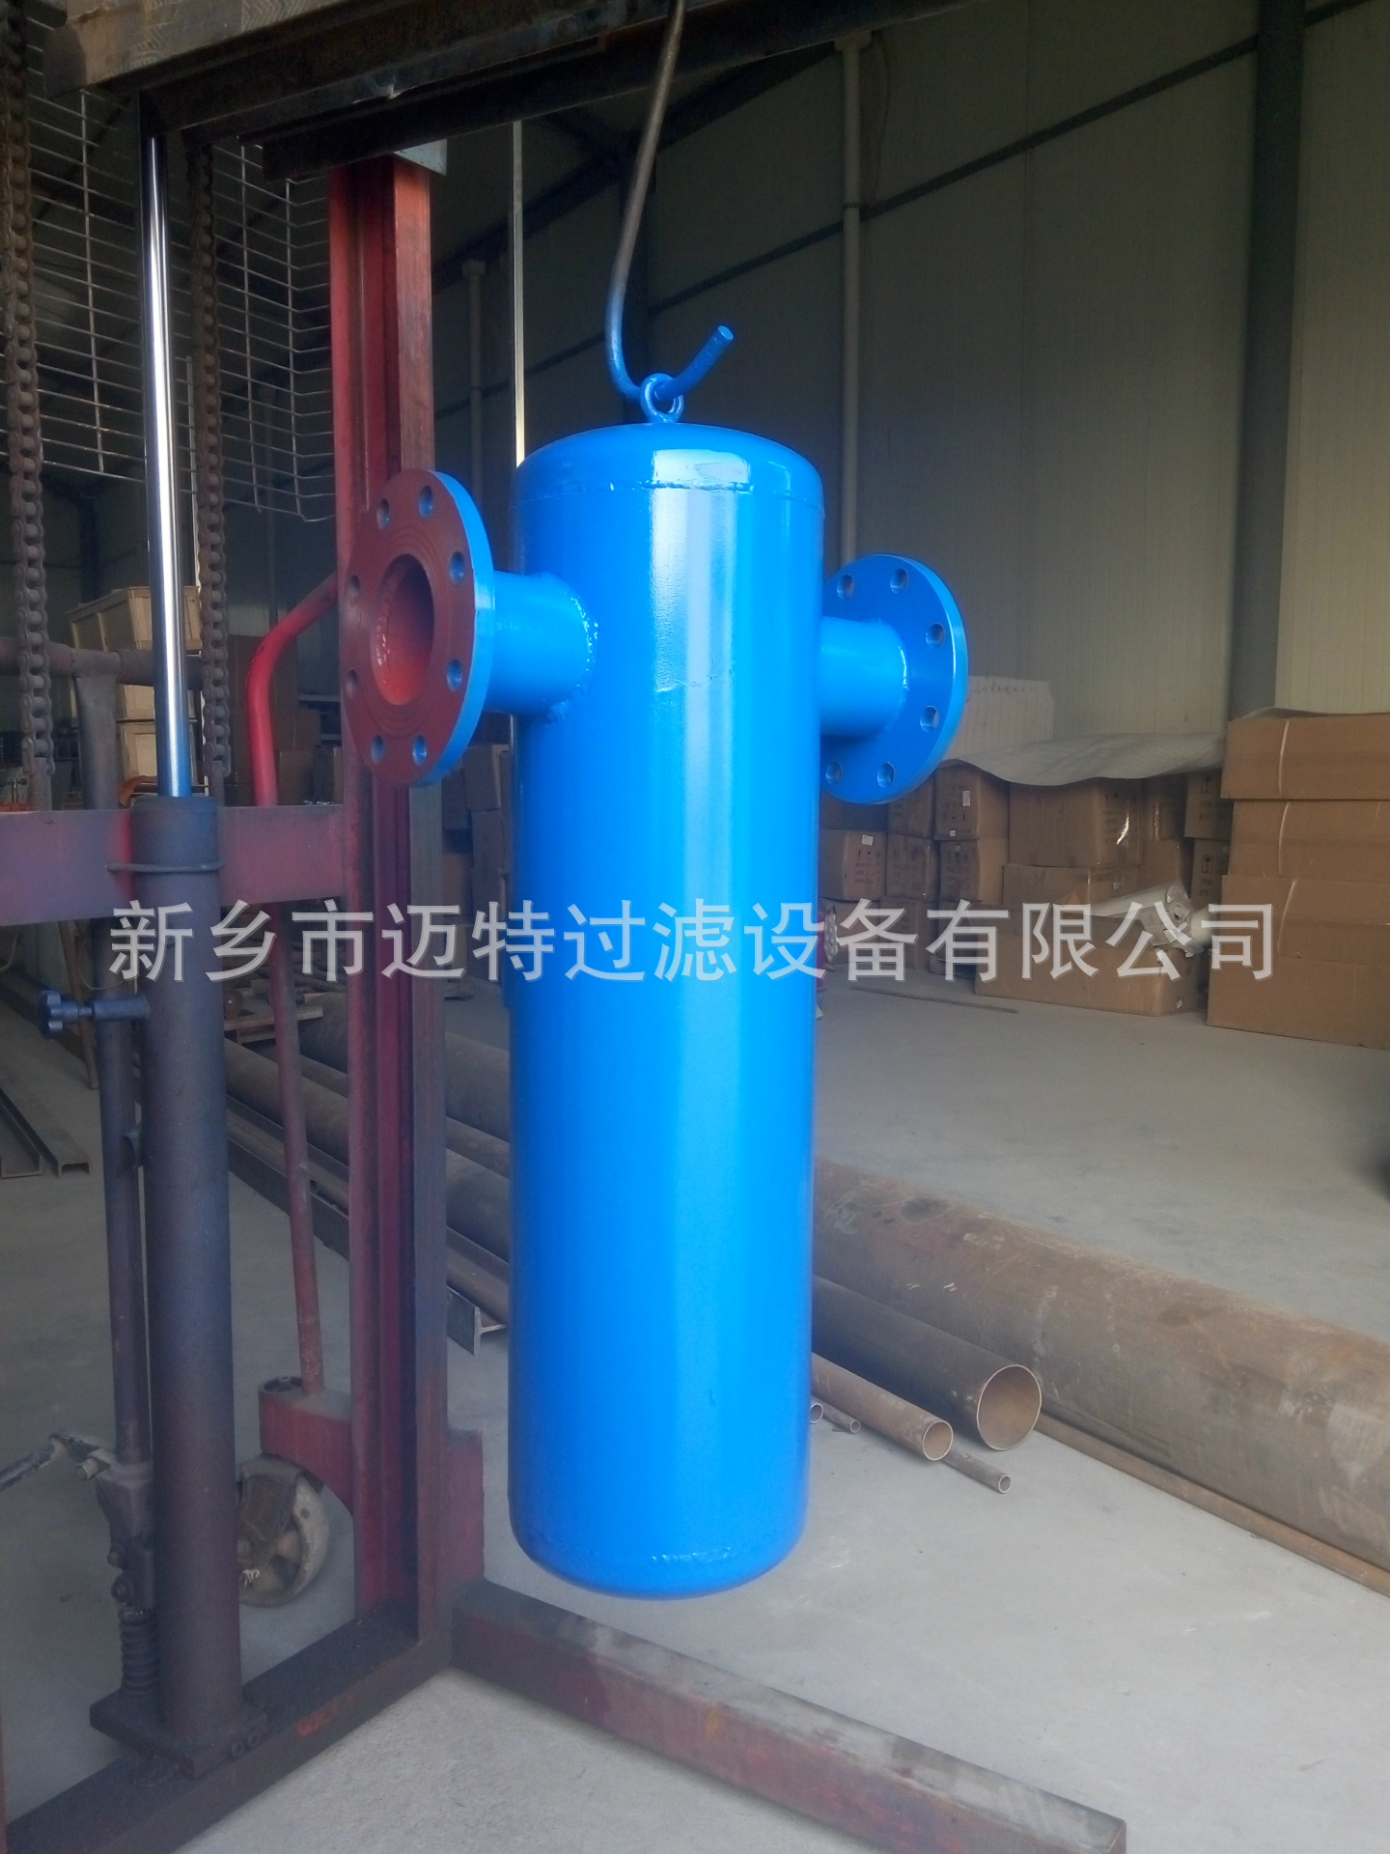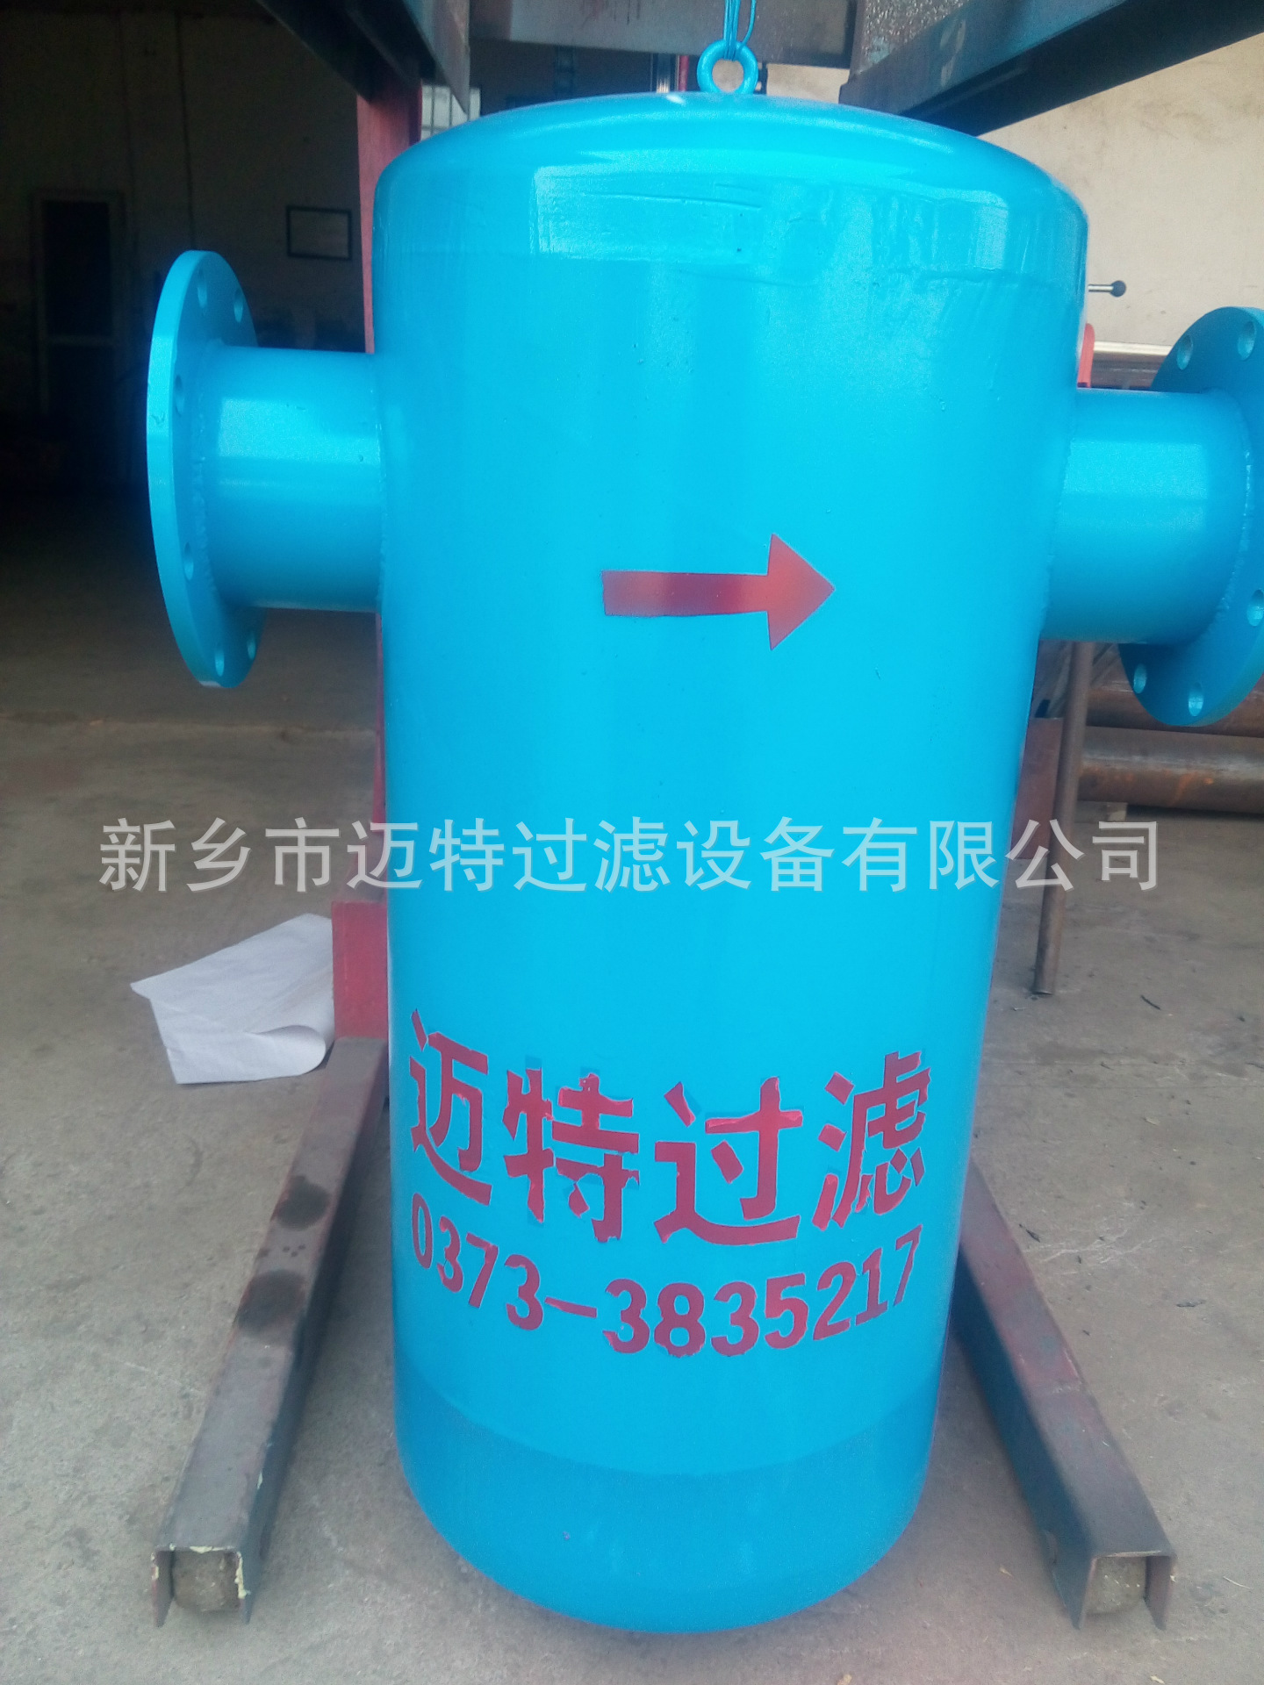
1、生产型企业直接厂家供应，没有中间商赚差价。
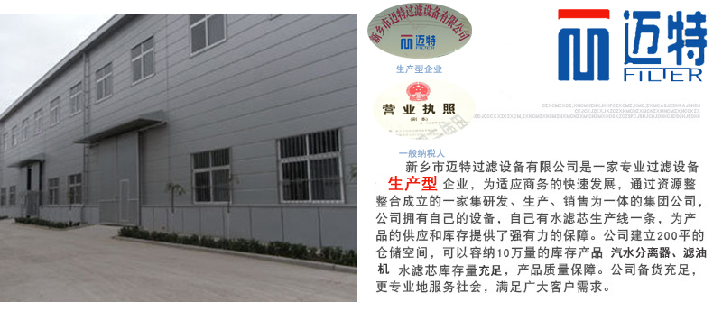
- 一般纳税人单位，可开增值税专用发票。
- 气水分离器 滤油机设备专用生产商。
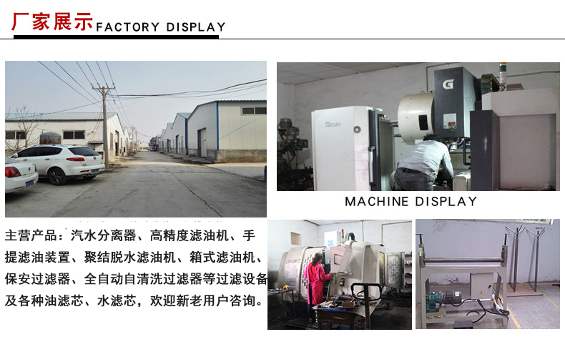

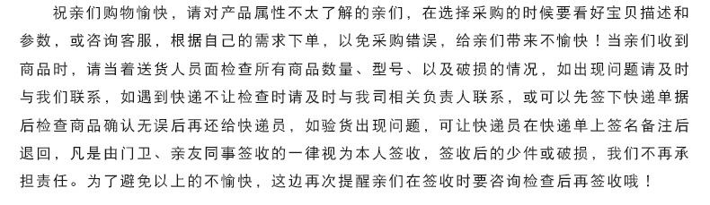

下单方式：阿里巴巴直接拍单：
微信扫码：微信下单有惊喜啊！


窗体底端

